ИТОГОВЫЙ ПРОТОКОЛ

XI « КУБКА ЧЁРНОГО МОРЯ 2009» ПО КАРАТЭ
ОДЕССА 26-27 сентября 2009 г.

Место | Команда | I | II | III
1 | «Тигренок» (Одесса/Украина) | 14 | 7 | 11
2 | «Катана» (Ильичевск/Украина) | 13 | 13 | 12
3 | «Ника» (Одесса/Украина) | 8 | 4 | 4
4 | «Сегун» (Киев/Украина) | 5 | 4 | 3
5 | «Окинава» (Одесса/Украина) | 5 | 3 | 7
6 | Харьков | 2 | 4 | 10
7 | «Маугли» (Одесса/Украина) | 2 | 4 | 4
8 | «Олимпик» (Николаев-Одесса) | 2 | 4 | 3
9 | «Сенто» (Киев/Украина) | 2 | - | 1
10 | «Захист» (Одесса/Украина) | 1 | 2 | 2
11 | Львов (Украина) | 1 | 1 | 7
12 | «Барс» (Москва/Россия) | 1 | 1 | 2
13 | «Токио» (Одесса/Украина) | 1 | 1 | 1
14 | «АКА» (Ростов/Россия) | 1 | - | 3
15 | Щелково (Россия) | 1 | - | 1
16 | «Контакт» (Сальск/Россия) | 1 | - | 1
17 | «Сич» (Н.-Волынский/Украина) | 1 | - | 1
18 | Кривой Рог | 1 | - | -
19 | «О-Кан» (Одесса/Украина) | - | 7 | 10
20 | «Чемпион» (Киев/Украина) | - | 3 | 3
21 | Армения | - | 2 | -
22 | Воскресенск (Россия) | - | 1 | 3
23 | Ростов | - | 1 | 2
24 | Нижний Новгород (Россия) | - | - | 2
25 | Индия | - | - | 2
26 | «Дзесинмон» (Одесса/Украина) | - | - | 1
27 | Азербайджан | - | - | 1
28 | Измаил (Украина) | - | - | 1
29 | Никополь (Украина) | - | - | 1
30 | Запорожье (Украина) | - | - | 1
31 | Грузия | - | - | 1
32 | «Ипон» (Днепропетровск/Украина) | - | - | 1
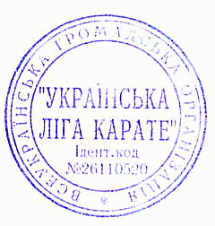
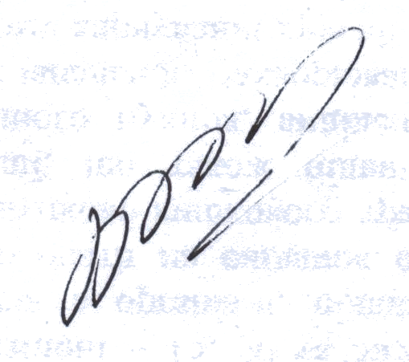
Количество команд: 41
Количество стран: 9

Ответственный секретарь Шур И.Н.

